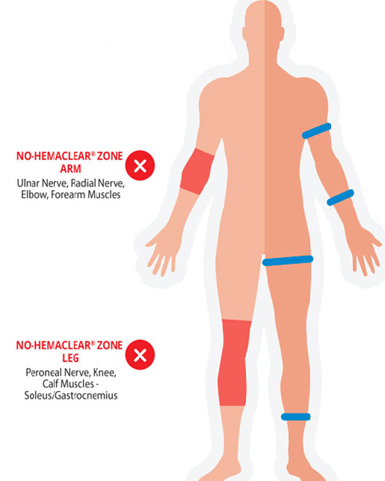**ARTIKKELNUMMER HEMACLEAR**

**OVERARM:**

**MEDIUM Yellow:**

**PRH-040-YE-01A** (Omkrets 24-40 cm)

**LARGE Orange:**

**PRH-060-OR-01A**( Omkrets 30-55 cm )

**UNDERARM:**

**MODEL F – Forearm**

**PRH-035-FA-01A** Omkrets 14-34 cm)

**ANKEL/FOT**

**MODEL A:**

**PRH-032-MA-01A** ( Omkrets 22-32 cm )

**LARGE Orange:**

**PRH-060-OR-01A** ( Omkrets 30-55 cm )

**LÅR/KNE**

**LARGE Orange:**

**PRH-060-OR-01A** ( Omkrets 30-55 cm )

**XLARGE Black & white**

**PRH-090-BW-01A** ( Omkrets 50-85 cm )



**BARN**

**SMALL Pink:**

**PRH-028-PI-01A** (Omkrets 14-28 cm)

**MEDIUM GREEN:**

**PRH-040-GR-01A** (Omkrets 24-40 cm)

**LARGE ORANGE:**

**PRH-060-OR-01A (** Omkrets 30-55 cm )

PRH-060-OR-01A ( Omkrets 41-60 cm )

